Građa lista oleander (Nerium oleander)
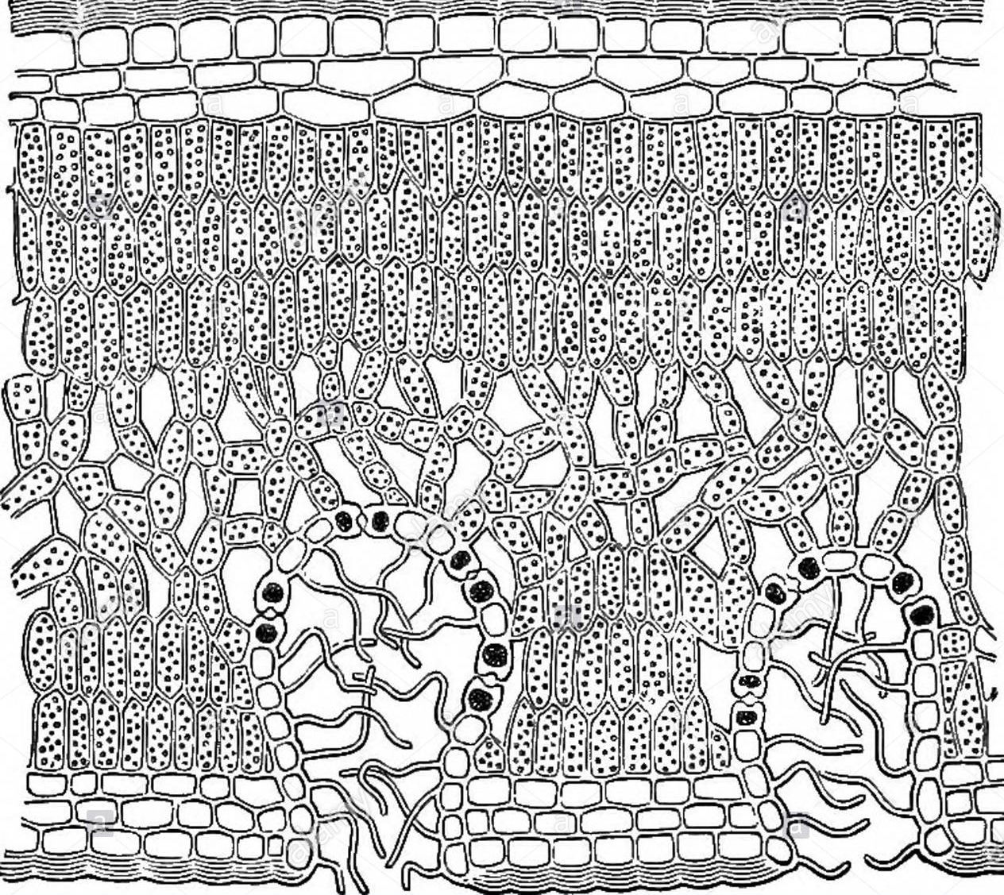

Presjek kroz anteru prašnika ljiljana (Lilium sp.)
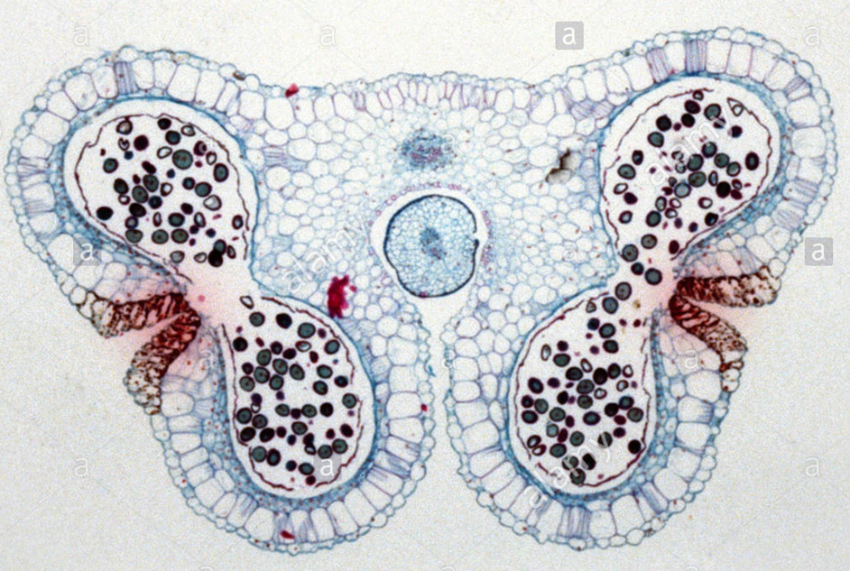
Građa plodnika pomoćnice (Solanum tuberosum)
